Plano de Gestão de Riscos:
Turma:
Equipe:
N. | Situação | Data Limite | Consequência | Mitigação | Monitoramento | Contingência | Probabilidade | Impacto | Efeito | Classificação
 | <Situação que o projeto pode viver ou está vivendo que pode ser identificado como risco> | <É a data limite para verificação da situação, se não ocorrer até essa data deixa de ser risco> | <O que poderá acontecer com o projeto se esse risco (situação) ocorrer> | <Quais ações deverão ser tomadas para evitar que o risco ocorra> | <De que forma os riscos serão monitorados> | <ação para conter o risco> | <Qual a probabilidade de ocorrência dos riscos> | <Qual o impacto do risco no projeto> | <Extrair pontuação da matriz de riscos> | <Qual a classificação do risco de acordo com seu impacto e probabilidade>
1
2
3
4
5

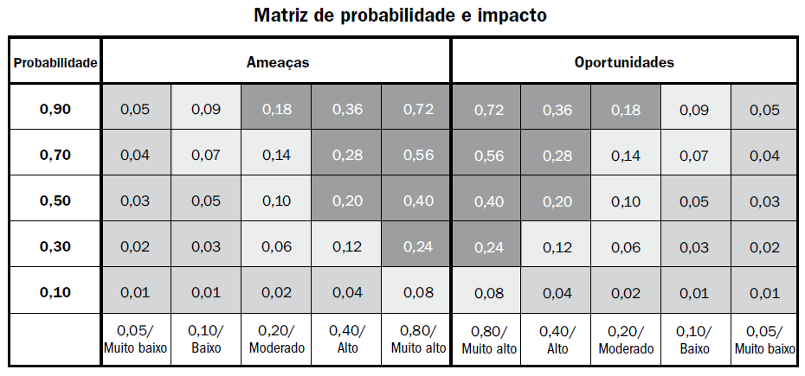
Legenda:
  Risco baixo |   Risco Médio | Risco alto 

